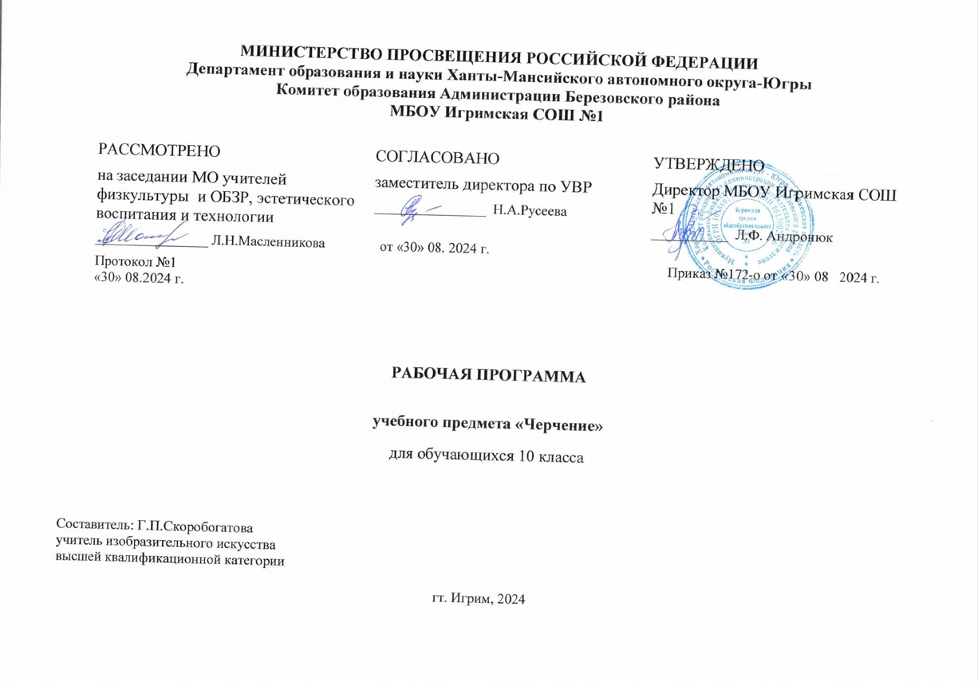

**Пояснительная записка**

Данная рабочая программа по черчению для 10 класса составлена на основе: федерального государственного стандарта основного общего образования (приказ МО РФ №1089 от 05.03.2004);

Реализация рабочей программы осуществляется с использованием учебно-методического комплекта: Ботвинников А.Д., Виноградов В.Н., Вишнепольский И.С. Черчение: Учебник для 7-8 кл. – Москва, изд-во «АСТ» 2008 г.

Рабочая программа включает пять разделов: «Пояснительную записку», «Содержание учебного предмета», «Календарно-тематическое планирование», «Описание материально-технического обеспечения образовательного процесса», «Лист корректировки рабочей программы».

Программа детализирует и раскрывает содержание стандарта, определяет общую стратегию обучения, воспитания и развития, учащихся средствами учебного предмета в соответствии с целями изучения черчения, которые определены стандартом.

**Место предмета в учебном плане**

Программа рассчитана на 68 учебных часов (34 часа в 10 классе и 34 часа в 11 классе, по 1 часу в неделю).

**Общая характеристика учебного предмета:**

Приоритетной целью школьного курса черчения является общая система развития мышления, пространственных представлений и графической грамотности учащихся. Школьный курс черчения помогает школьникам овладеть одним из средств познания окружающего мира; имеет большое значение для общего и политехнического образования учащихся; приобщает школьников к элементам инженерно-технических знаний в области техники и технологии современного производства; содействует развитию технического мышления, познавательных способностей учащихся. Кроме того, занятия черчением оказывают большое влияние на воспитание у школьников самостоятельности и наблюдательности, аккуратности и точности в работе, являющихся важнейшими элементами общей культуры труда; благоприятно воздействуют на формирование эстетического вкуса учащихся, что способствует разрешению задач их эстетического воспитания.

Основная задача курса черчения – формирование учащихся технического мышления, пространственных представлений, а также способностей к познанию техники с помощью графических изображений. Задачу развития познавательного интереса следует рассматривать в черчении как стимул активизации деятельности школьника, как эффективный инструмент, позволяющий учителю сделать процесс обучения интересным, привлекательным, выделяя в нём те аспекты, которые смогут привлечь к себе внимание ученика.

В число задач политехнической подготовки входят ознакомление учащихся с основами производства, развитие конструкторских способностей, изучение роли чертежа в современном производстве, установление логической связи черчения с другими предметами политехнического цикла, выражающейся, в частности, в повышении требовательности к качеству графических работ школьников на уроках математики, физики, химии, труда. В результате этого будет совершенствоваться общая графическая грамотность учащихся.

Черчение как учебный предмет во многом специфичен и значительно отличается от других школьных дисциплин. По этой причине совокупность методов обучения черчению отличается от методов обучения других предметов. Однако отдельные методы обучения, применяемые в черчении, не являются особыми методами. Они представляют собой видоизменение общих методов обучения.

В изучении курса черчения используются следующие **методы**: Рассказ, объяснение, беседа, лекции, наблюдение, моделирование и конструирование, выполнение графических работ, работа с учебником и справочным материалом

**Цели и задачи:**

Программа ставит **целью:**

**-** научить школьников читать и выполнять чертежи деталей и сборочных единиц, а также применять графические знания при решении задач с творческим содержанием.

В процессе обучения черчению ставятся **задачи:**

**-** сформировать у учащихся знания об ортогональном (прямоугольном) проецировании на одну, две и три плоскости проекций, о построении аксонометрических проекций (диметрии и изометрии) и приемах выполнения технических рисунков;

-ознакомить учащихся с правилами выполнения чертежей, установленными государственными стандартами ЕСКД;

-обучить воссоздавать образы предметов, анализировать их форму, расчленять на его составные элементы;

-развивать все виды мышления, соприкасающиеся с графической деятельностью школьников;

-обучить самостоятельно, пользоваться учебными и справочными материалами;

-прививать культуру графического труда.

Настоящая учебная программа рассчитана для общеобразовательных школ. Изучение курса черчения рассчитано на два года обучения, один час в неделю. Всего за год 34 часа.

**Внедрение стандартов второго поколения в образовательный процесс.**

В соответствии с законом «Об образовании» (ст. 7) в Российской Федерации устанавливаются федеральные государственные образовательные стандарты, представляющие собой совокупность требований, обязательных при реализации основных образовательных программ начального общего, основного общего, среднего (полного) общего, начального профессионального, среднего профессионального и высшего профессионального образования образовательными учреждениями, имеющими государственную аккредитацию.

Одним из важнейших механизмов реализации Требований к результатам освоения основных образовательных программ федерального государственного стандарта являются планируемые результаты освоения предметных программ общего образования. Они представляют собой систему обобщенных личностно-ориентированных целей образования, допускающих дальнейшее уточнение и конкретизацию, что обеспечивает определение и выявление всех составляющих планируемых результатов, подлежащих формированию и оценке. Важнейшими нормативными документами при этом служат:

Федеральный государственный образовательный стандарт общего образования (п. 9) устанавливает требования к результатам обучающихся, освоивших основную образовательную программу общего образования:

личностным, включающим готовность и способность обучающихся к саморазвитию. Сформированность мотивации к обучению и познанию. Ценностно-смысловые установки обучающихся, отражающие их индивидуально-личностные позиции, социальные компетенции, личностные качества; сформированность основ гражданской идентичности.

метапредметным, включающим освоенные обучающимися универсальные учебные действия (познавательные, регулятивные и коммуникативные), обеспечивающие овладение ключевыми компетенциями, составляющими основу умения учиться, имежпредметными понятиями.

предметным, включающим освоенный обучающимися в ходе изучения учебного предмета. Опыт специфической для данной предметной области деятельности по получению нового знания, его преобразованию и применению, а также систему основополагающих элементов научного знания, лежащих в основе современной научной картины мира.

**Перечень индивидуальных графических работ**

(обязательные работы, предусмотренные программой)

**1. «Основные линии чертежа»** (бумага чертежная). Содержание работы: вычертите в соответствии с правилами ЕСКД рамку, графы основной надписи по размерам, все основные линии чертежа. Можно выбрать любое расположение групп линий на листе. Основную надпись можно расположить как вдоль короткой, так и вдоль длинной стороны листа.

**2. Чертеж «плоской детали»** (бумага чертежная). Содержание работы: выполните чертежи деталей «Прокладка» по имеющимся половинам изображений, разделенных осью симметрии. Нанесите размеры, укажите толщину детали. Работу выполните на листе формата А4. Масштаб изображения 2:1.

**3. «Чертежи и аксонометрические проекции предметов»** (бумага чертежная). Содержание работы: по заданию учителя постройте аксонометрическую проекцию одной из деталей. На аксонометрической проекции нанесите изображения точек А, В и С; обозначьте их. Ответьте на вопросы.

**4. «Чертеж детали»** (с использованием геометрических построений, в том числе сопряжений, бумага чертежная). Содержание работы: выполните с натуры или по наглядному изображению в необходимом количестве видов чертеж одной из деталей, в очертаниях которой содержатся сопряжения.

**5. «Выполнение чертежа предмета в трех видах с преобразованием его формы»** (путем удаления части предмета, бумага чертежная). Содержание работы: выполните чертеж детали, у которой удалены части по нанесенной разметке. Направление проецирования для построения главного вида указано стрелкой.

**6. «Эскиз и технический рисунок детали»** (бумага в клетку). Содержание работы: по заданию учителя выполните эскиз детали (с натуры) в необходимом количестве видов и технический рисунок той же детали.

**Требования к знаниям и умениям и учащихся, формируемых у учащихся**

*Учащиеся должны знать:*

* приемы работы с чертежными инструментами;
* простейшие геометрические построения;
* приемы построения сопряжений;
* основные сведения о шрифте;
* правила выполнения чертежей;
* основы прямоугольного проецирования на одну, две и три взаимно перпендикулярные плоскости проекций;
* принципы построения наглядных изображений.

*Учащиеся должны уметь:*

* анализировать форму предмета по чертежу, наглядному изображению, натуре и простейшим разверткам;
* осуществлять несложные преобразования формы и пространственного положения предметов и их частей;
* читать и выполнять виды на комплексных чертежах (и эскизах) отдельных предметов;
* анализировать графический состав изображений;
* выбирать главный вид и оптимальное количество видов на комплексном чертеже (и эскизе) отдельного предмета;
* читать и выполнять наглядные изображения, аксонометрические проекции, технические рисунки и наброски;
* проводить самоконтроль правильности и качества выполнения простейших графических работ;
* приводить примеры использования графики в жизни, быту и профессиональной деятельности человека.

**Оценка знаний и умений учащихся по черчению:**

Нормы оценок при устной проверке знаний

***Оценка 5*** ставится, если ученик:

а) полностью овладел программным материалом, ясно представляет форму предметов по их изображениям и твердо знает изученные правила и условности изображений;

б) дает четкий и правильный ответ, выявляющий осознанное понимание учебного материала и характеризующий прочные знания, изложенные в логической последовательности с использованием принятой в курсе черчения терминологии;

в) ошибок не делает, но допускает обмолвки и оговорки по невнимательности при чтении чертежей, которые легко исправляет по требованию учителя.

***Оценка 4*** ставится, если ученик:

а) полностью овладел программным материалом, но при чтении чертежей испытывает небольшие затруднения из-за недостаточно развитого еще пространственного представления; правила изображения и условные обозначения знает;

б) дает правильный ответ в определенной логической последовательности;

в) при чтении чертежей допускает некоторую неполноту ответа и ошибки второстепенного характера, исправляет которые с небольшой помощью учителя.

***Оценка 3*** ставится, если ученик:

а) основной программный материал знает нетвердо, но большинство, изученных условностей, изображений и обозначений усвоил;

б) ответ дает неполный, несвязанно выявляющий общее понимание вопроса;

в) чертежи читает неуверенно, требует постоянной помощи учителя (наводящих вопросов) и частичного применения средств наглядности;

***Оценка 2*** ставится, если ученик:

а) обнаруживается незнание или непонимание большей или наиболее важной части материала;

б) ответы строит несвязанно, допускает существенные ошибки, которые не может исправить даже с помощью учителя.

**Нормы оценок при выполнении графических и практических работ**

***Оценка 5*** ставится, если ученик:

а) вполне самостоятельно, тщательно и своевременно выполняет графические работы и аккуратно ведет рабочую тетрадь, чертежи читает свободно;

б) при необходимости умело пользуется справочными материалами;

в) ошибок в изображениях не делает, но допускает незначительные неточности и описки.

***Оценка 4*** ставится, если ученик:

а) чертежи выполняет и читает самостоятельно, но с большим затруднением и сравнительно аккуратно ведет рабочую тетрадь;

б) справочными материалами пользуется, но ориентируется в них с трудом;

в) при выполнении чертежей и практических работ допускает ошибки второстепенного характера, которые исправляет после замечания учителя и устраняет самостоятельно без дополнительных объяснений;

***Оценка 3*** ставится, если ученик:

а) чертежи выполняет и читает неуверенно, но основные правила их оформления соблюдает, обязательные работы, предусмотренные программой, выполняет, но несвоевременно, рабочую тетрадь ведет небрежно;

б) в процессе графической деятельности допускает существенные ошибки, которые исправляет по указанию и с помощью учителя.

***Оценка 2*** ставится, если ученик:

а) не выполняет обязательные графические и практические работы, не ведет рабочую тетрадь;

б) чертежи читает и выполняет только с помощью учителя и систематически допускает существенные ошибки.

**Содержание учебного предмета**

**Введение (2 ч)**

Что такое графика? Основные виды графических изображений: комплексный чертеж. Эскиз, технический рисунок, набросок, техническая иллюстрация. Схемы, диаграммы, график, символ, логотип, товарный знак. Краткая история развития графики на нашей планете и в нашей стране. Графика как средство развития творческих способностей человека, а также его эстетического, технического и художественного восприятия окружающего мира. Материалы, инструменты и принадлежности, применяемые на занятиях черчения. Приемы работы с инструментами. Рабочее место ученика.

**Техника черчения и правила выполнения чертежей (7 ч)**

Понятие о ЕСКД. Типы линий в соответствии с системой конструкторской документации. Шрифт: общие понятия; основные правила выполнения чертежного шрифта. Форматы, рамка и основная надпись на чертежах. Нанесение размеров на чертежах. Масшабы чертежа. Простейшие геометрические построения: деление отрезков, построение и деление углов, деление окружностей на равные части. Построение сопряжений прямых линий и дуг окружностей.

**Метод проецирования. Ортогональное проецирование и комплексные чертежи. Перспектива и аксонометрия (7 ч)**

Идея метода проецирования. Ортогональное проецирование. Чертеж предмета на одну плоскость проекции. Чертеж предмета на две и три плоскости проекции – комплексный чертеж. Основные виды – спереди, сверху, слева. Построение третьего вида по двум данным. Определение необходимого и достаточного количества видов. Выбор главного вида. Чертежи геометрических тел. Нахождение на чертеже проекций точек и линий, расположенных на поверхности геометрического тела. Анализ геометрической формы предмета. Нанесение размеров на чертеже предмета с учетом свойств его геометрической формы. Последовательность выполнения чертежа предмета с учетом правил его компоновки на листе определенного формата. Что такое наглядные изображения? Центральные проекции и перспектива. Параллельные проекции и аксонометрия. Прямоугольная изометрическая проекция, аксонометрические оси и показатели искажения по ним. Косоугольная фронтальная диметрическая проекция, аксонометрические оси и показатели искажения по ним. построение аксонометрических проекций плоских фигур. Построение изометрической проекции окружности – эллипса или овала.

**Технический рисунок (10 ч)**

Что такое технический рисунок и каковы его основные отличия от аксонометрических проекций? Передача объема и формы предметов посредством светотеневой обработки с использованием тонального масштаба. Техника затенения. Выполнение технических рисунков геометрических тел. Выполнение набросков.

**Развертки поверхностей, ограничивающих геометрические тела и предметы простых форм (2 ч)**

Определение понятия «развертка поверхности». Построение полных разверток поверхностей основных геометрических тел и несложных моделей по их комплексным чертежам. Изготовление геометрических тел и различных моделей по разверткам. примеры использования разверток в жизни человека и в различных видах индустриального производства

**Формы и формообразование. Эскизы предметов (6 ч)**

Понятие формы. Формы плоские и пространственные. Параметры формы и положения. Образование простейших геометрических тел: многогранников, призмы, пирамиды, конуса, цилиндра, шара. основные элементы плоских и пространственных форм. Анализ форм. Изготовление форм из бумаги по готовой развертке, наглядному изображению, инструкции. Назначение и использование эскизов. Правила выполнения эскизов. Отличия эскиза от чертежа.

**Тематическое планирование**

**Первый год обучения 10 класс**

|  |  |  |  |
| --- | --- | --- | --- |
| **№** | **Тема** | **Кол-во часов** | **Примечание** |
| 1 | Введение | 2 | Основная задача – пробудить и развить интерес к черчению |
| 2 | Техника черчения и правила выполнения чертежей | 7 | Самое трудное – преодолеть отсутствие аккуратности и терпения у некоторых учащихся |
| 3 | Метод проецирования. Ортогональное проецирование и комплексные чертежи. Перспектива и аксонометрия. | 7 | Перспектива – на уровне начального знакомства |
| 4 | Технический рисунок | 10 | Различные приемы светотеневой обработки |
| 5 | Развертки поверхностей, ограничивающих геометрические тела и предметы простых форм | 2 | Наибольший интерес у учащихся вызывает изготовление звездчатых многогранников по их разверткам |
| 6 | Формы и формообразование. Эскизы предметов | 6 | Активно применять моделирование из бумаги и других подручных материалов |
| **Всего** | | **34** |  |

**Описание материально-технического обеспечения  
образовательного процесса**

1. Ботвинников А.Д., Виноградов В.Н., Вишнепольский И.С. Черчение: Учебник для 7-8 кл. – Москва, изд-во «АСТ» 2011 г.

2. Вишнепольский И.С. Рабочая тетрадь к учебнику «Черчение» для 7-8 кл. – Москва, изд-во «АСТ» 2011 г.

3. Воротников И.А. «Занимательное черчение» - М., Просвещение, 2009 г.